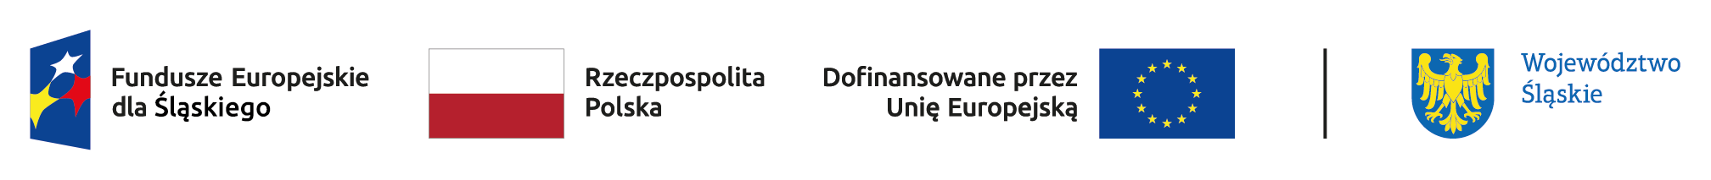
AGENDA KONFERENCJI
Tytuł spotkania | Fundusze Europejskie dla edukacji i rynku pracy
Data | 14 listopada 2023 r.
Godziny | 10:00-13:00
Miejsce spotkania | Wojewódzki Urząd Pracy w Katowicach - Filia w Częstochowie  Al. Niepodległości 20/22, Częstochowa  sala nr 1.02 Stowarzyszenia Księgowych w Polsce (parter)
Organizator | Wojewódzki Urząd Pracy w Katowicach, Śląska Wojewódzka Komenda OHP w Katowicach – Centrum Edukacji i Pracy Młodzieży w Częstochowie oraz Częstochowska Izba Rzemiosła i Przedsiębiorczości

PROGRAM KONFERENCJI
9:30-10:00 | Rejestracja uczestników konferencji
10:00-10:15 | Przywitanie gości
10:15-10:25 | Rola rzemiosła w kształceniu zawodowym młodzieży  Częstochowska Izba Rzemiosła i Przedsiębiorczości
10:25-10:50 | Projekty z obszaru rozwoju zawodowego młodzieży realizowane przez Ochotnicze Hufce Pracy, współfinansowane ze środków europejskich  Śląska Wojewódzka Komenda OHP w Katowicach – Centrum Edukacji i Pracy Młodzieży w Częstochowie
10:50-11:20 | Działania wdrażane przez Wojewódzki Urząd Pracy w Katowicach finansowane z Funduszy Europejskich na rzecz edukacji dorosłych  Wojewódzki Urząd Pracy w Katowicach
11:20-11:45 | Przerwa kawowa
11:45-12:15 | Fundusze Europejskie dla edukacji  Główny Punkt Informacyjny Funduszy Europejskich w Katowicach
12:15-12:30 | Silver Grow – doradztwo zawodowe i edukacja cyfrowa dla osób w wieku dojrzałym w przedsiębiorstwach - projekt w ramach programu ERASMUS+  Wojewódzki Urząd Pracy w Katowicach
12:30-13:00 | Pytania uczestników

Ankieta dostępna jest tutaj:

